Лабораторная работа 3.

Дискреционное разграничение прав в Linux. Два пользователя

Бекназарова Виктория Тиграновна

Содержание

# 1 Цель работы

Получение практических навыков работы в консоли с атрибутами файлов для групп пользователей.

# 2 Выполнение лабораторной работы

1. В прошлой лабораторной работе мы уже создавали учетную запись пользователя guest. Также задавали пароль для пользователя guest.
2. Создаем второго пользователя guest2 и задаем ему пароль.Добавляем пользователя guest2 в группу guest.

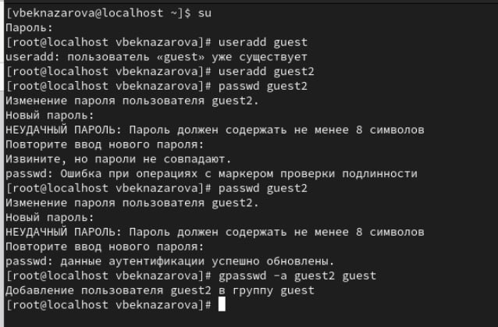

Figure 1: Учетная запись guest

1. Выполняем вход в две учетные записи guest и guest2 на разных консолях. Для двух пользователей командой pwd определили директорию, в которой находимся. Сравнили её с приглашением командной строки. Уточняем имя нашего пользователя, его группу, кто входит в неё и к каким группам принадлежит он сам. Определяем командами groups guest и groups guest2, в какие группы входят пользователи guest и guest2. Сравниваем вывод команды groups с выводом команд id -Gn и id -G.

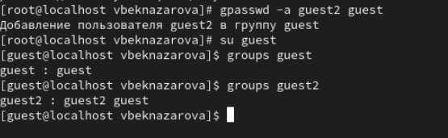

Figure 2: Первый пользователь

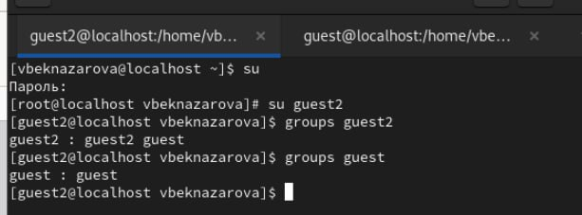

Figure 3: Второй пользователь

1. Сравниваем полученную информацию с содержимым файла /etc/group. Просматриваем файл командой cat /etc/group.
2. От имени пользователя guest2 выполняем регистрацию пользователя guest2 в группе guest командой newgrp guest.
3. От имени пользователя guest меняем права директории /home/guest, разрешив все действия для пользователей группы: chmod g+rwx /home/guest. От имени пользователя guest снимаем с директории /home/guest/dir1 все атрибуты командой chmod 000 dir1 и проверяем правильность снятия атрибутов.

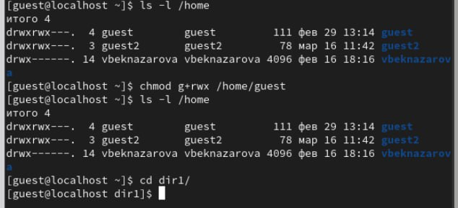

Figure 4: Изменение прав у диреткории

1. Меняя атрибуты у директории dir1 и файла file1 от имени пользователя guest и делая проверку от пользователя guest2, заполняем таблицу, определив опытным путём, какие операции разрешены, а какие нет. Если операция разрешена, заносим в таблицу знак «+», если не разрешена, знак «-». Сравниваем таблицы со второй лабораторной работы №2. На основании заполненной таблицы определяем те или иные минимально необходимые права для выполнения пользователем guest2 операций внутри директории dir1 и заполняем другую таблицу. Обозначения в таблице: (1) - Создание файла, (2) - Удаление файла, (3) - Запись в файл, (4) - Чтение файла, (5) - Смена директории, (6) - Просмотр файлов в директории, (7) - Переименование файла, (8) - Смена атрибутов файла.

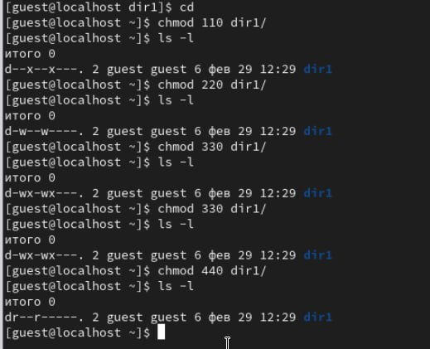

Figure 5: Заполняем таблицу

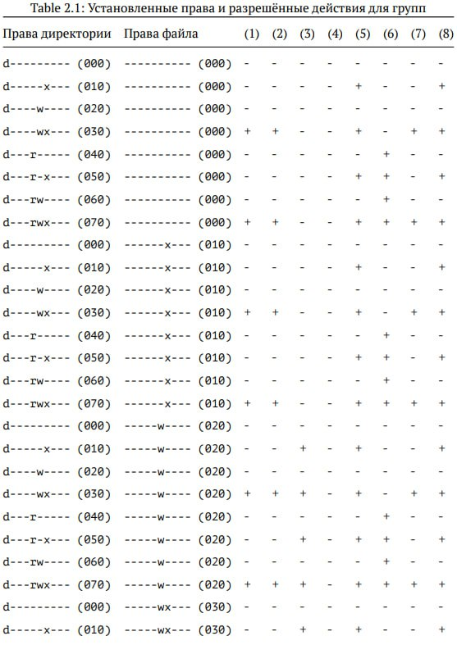

Figure 6: Установленные права и разрешенные действия для групп

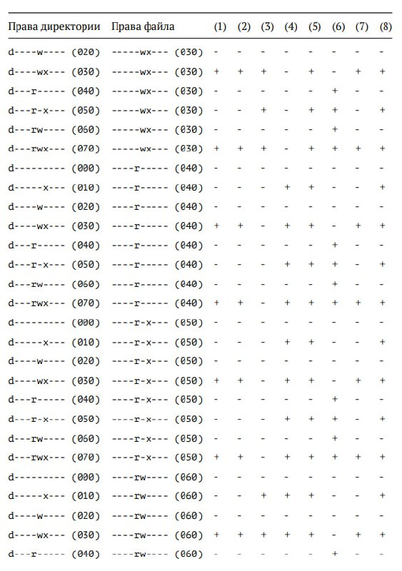

Figure 7: Установленные права и разрешенные действия для групп

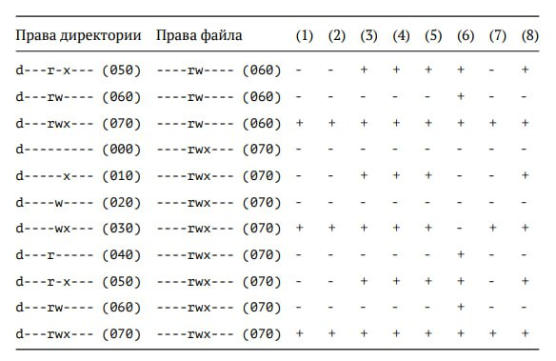

Figure 8: Установленные права и разрешенные действия для групп

1. На основании заполненной таблицы я определила те или иные минимально необходимые права для выполнения пользователем guest2 операций внутри директории dir1 и заполнила таблицу. Для заполнения последних двух строк опытным путем проверила минимальные права для создания и удаления поддиректории.

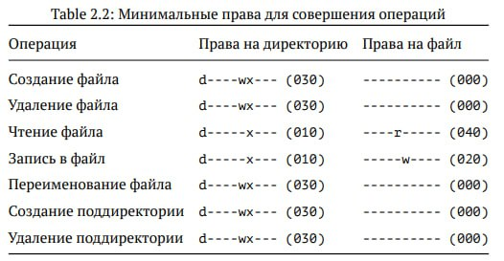

Figure 9: Минимальные права для совершения операций

1. Сравнивая таблицы с такой же таблицей из предыдущей лабораторной работы, могу сказать, что они одинаковы. Единственное различие только в том, что в предыдущей лабораторной работе я присваивала права владельцу, в этот раз группе.

# 3 Выводы

В ходе выполнения лабораторной работы, я приобрела практические навыки работы в консоли с атрибутами файлов для групп пользователей.